Уважаемые мамы и папы будущих первоклассников!
С 1 апреля начинается прием в первый класс.
В этом году планируется открыть три первых класса.
Подготовительные курсы по подготовке к школе
Фотоальбом "Мы пришли учиться!"
Фотоальбом "Жизнь начальной школы"
Собеседование по приему в 1 класс
планируется проводить каждую субботу апреля
(4, 11, 18, 25 апреля) с 10.00 до 11.00 часов.
Собеседование проводит психолог Лукьянчикова Ирина Валерьевна.
Цель собеседования - выявить уровень развития познавательных процессов (внимания, памяти, мышления, воображения),
сформированность математических представлений,
развитие речи, знание букв и звуков.
Преподаватели начальной школы МОУ лицей с. В.Мамон
будут рады видеть ваших детей в стенах нашей школы.
В 1 классе вас ждут опытные и талантливые учителя,
которые с любовью поведут ваших детей по миру знаний.
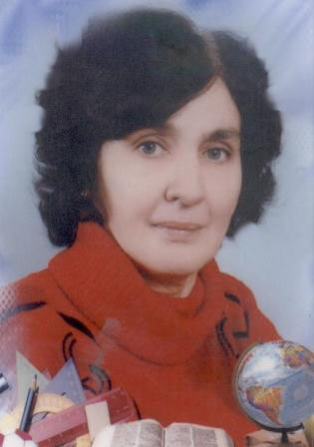 | Глотова Ирина Алексеевна Высшая квалификационная категория Педагогический стаж 39 лет. Тема самообразования: "Роль дидактических игр и логических упраж-нений в активизации познавательной деятельности учащихся"
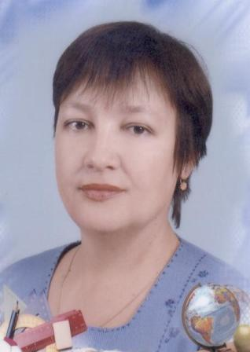 | Голева Лидия Михайловна Высшая квалификационная категория Педагогический стаж 23 года Тема самообразования: "Формирование орфографической зоркости младшего школьника"
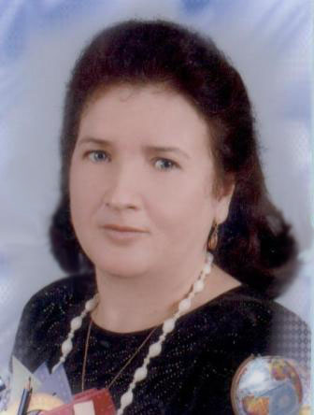 | Ряжина Ольга Михайловна I квалификационная категория Педагогический стаж 31 год Тема самообразования: "Роль устных упражнений на уроках математики"
Для более успешной адаптации первоклассников к школе, организованы бесплатные
подготовительные курсы по подготовке к школе для детей.
Для решения организационных вопросов вы можете обратиться
к заместителю директора по УВР в начальной школе
Мурзиной Наталье Ивановне.
Телефон: 5-60-93 ПРИХОДИТЕ! МЫ ВАМ РАДЫ!

